Nazwa pozycji |  | Ilość
 | Heartland 5-6. Co ma być, to będzie. Trudne decyzje (Brooke Lauren, Dolnośląskie) | 1
 | Heartland 3-4 Własna droga Trudne decyzje (Brooke Lauren, Dolnośląskie) | 1
 | Heartland 1-2 Powroty Po Burzy (Brooke Lauren, Dolnośląskie) | 1
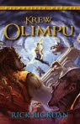 | Krew Olimpu Tom 5 (Riordan Rick, Galeria Książki) | 1
 | W poszukiwaniu światła Opowieść o Marii Skłodowskiej-Curie (Czerwińska-Rydel Anna, Literatura) | 1
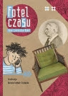 | Fotel czasu (Czerwińska-Rydel Anna, Bernardinum) | 1
 | Bóg i geometria Gdy przestrzeń była Bogiem (Heller Michał, Copernicus Center Press) | 1
 | Piórem czy mieczem Opowieść o Henryku Sienkiewiczu (Czerwińska-Rydel Anna, Literatura) | 1
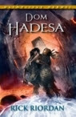 | Dom Hadesa t.4 (Riordan Rick, Galeria Książki) | 1
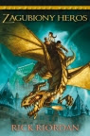 | Zagubiony Heros (Riordan Rick, Galeria Książki) | 1
 | Wojna pod pękniętym niebem (Mortka Marcin, Zielona Sowa) | 1
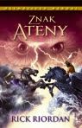 | Znak Ateny Olimpijscy Herosi Tom 3 (Riordan Rick, Galeria Książki) | 1
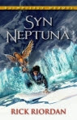 | Syn Neptuna Olimpijscy herosi (Riordan Rick, Galeria Książki) | 1
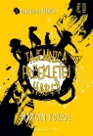 | Tajemnica przeklętej harfy (Marcin Kozioł, Prószyński i S-ka,) | 1
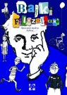 | Bajki filozoficzne Opowieści mędrca Sofiosa (Piquemal Michel, Muchomor) | 1
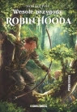 | Wesołe przygody Robin Hooda (Howard Pyle, Siedmioróg) | 1
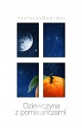 | Dziewczyna z pomarańczami (Gaarder Jostein, Czarna Owca) | 1
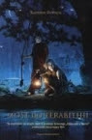 | Most do Terabithii (Paterson Katherine, Nasza Księgarnia) | 1
 | Śledztwa Sherlocka Holmesa najciekawsze historie (Doyle Arthur Conan) | 1
 | Bajki filozoficzne Jak żyć razem (Piquemal Michel, Muchomor) | 1
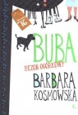 | Buba Sezon ogórkowy (Kosmowska Barbara, Literatura) | 1
 | Bella i Sebastian (Vanier Nicolas, Rebis) | 1
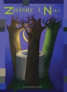 | Zielony i Nikt (Strzałkowska Małgorzata, Bajka) | 1
 | Droga pod pękniętym niebem (Mortka Marcin, Zielona Sowa) | 1
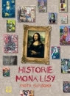 | Historie Mona Lizy (Barsony Piotr, Muchomor) | 1
 | Gorzka czekolada I inne ważne opowiadania o ważnych sprawach (Prószyński Media) | 1
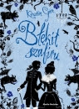 | Błękit szafiru (Kerstin Gier, Media Rodzina) | 1
 | Jezioro oso / Przez dziurkę / Powiem Julce Pakiet (Siesicka Krystyna, Akapit Press) | 1
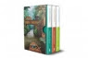 | Zapałka na / Pejzaż / Zatrzymaj echo Pakiet (Siesicka Krystyna, Akapit Press) | 1
 | Żółwie aż do końca (John Green, Bukowy Las) | 1
 | Ziele na kraterze Tędy i owędy Wybór (Wańkowicz Melchior, Polarny Lis) | 1
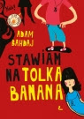 | Stawiam na Tolka Banana (Bahdaj Adam, Literatura) | 1
 | Chłopaki nie dziergają (T.S. Easton, Ya!) | 1
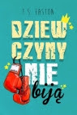 | Dziewczyny nie biją (T.S. Easton, Ya!) | 1
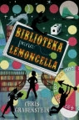 | Biblioteka pana Lemoncella (Grabenstein Chris, Wilga) | 1
 | Sezon na zielone kasztany (Kosmowska Barbara, Nasza Księgarnia) | 1
 | O czym szumią wierzby (Grahame Kenneth, Zielona Sowa) | 1
 | Adaś Mickiewicz Łobuz i mistrz (Skworz Jakub, Zysk i S-ka) | 1
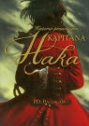 | Historia prawdziwa kapitana Haka (Baccalario Pierdomenico, Olesiejuk) | 1
 | Buszujący w zbożu (Salinger J. D., Albatros) | 5
 | Samotność Bogów (Terakowska Dorota, Literackie) | 1
 | W krainie Kota (Terakowska Dorota, Literackie) | 1
 | Plaster miodu (Szustak Adam, Znak) | 1
 | 36 i 6 sposobów na to, jak uniknąć życiowej gorączki czyli katechizm według Szymona Hołowni (Hołownia Szymon, Czerwone i Czarne) | 1
 | Bóg Życie i twórczość (Hołownia Szymon, Znak) | 1
 | Nela i polarne zwierzęta (Burda Publishing Polska) | 1
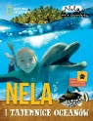 | Nela i tajemnice oceanów (Nela Reporterka, Burda / National Geographic) | 1
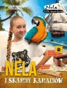 | Nela i skarby Karaibów (Nela, Burda NG Polska) | 1
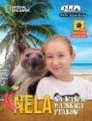 | Nela na wyspie rajskich ptaków (Mała Reporterka Nela, Burda Publishing Polska) | 1
 | Nela na kole podbiegunowym Tom VI (NELA MAŁA REPORTERKA, Burda Książki NG) | 1
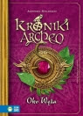 | Kroniki Archeo Oko węża Tom X (Stelmaszyk Agnieszka, Zielona Sowa) | 1
 | Kroniki Archeo. Komnata szeptów Tom IX (Stelmaszyk Agnieszka, Zielona Sowa) | 1
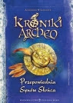 | Kroniki Archeo Przepowiednia Synów Słońca Tom VII (Stelmaszyk Agnieszka, Zielona Sowa) | 1
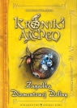 | Kroniki Archeo Zagadka Diamentowej Doliny Tom V (Stelmaszyk Agnieszka, Zielona Sowa) | 1
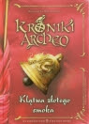 | Kroniki Archeo. Klątwa złotego smoka Tom IV (Stelmaszyk Agnieszka, Zielona Sowa) | 1
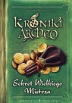 | Kroniki Archeo Sekret Wielkiego Mistrza Tom III (Stelmaszyk Agnieszka, Zielona Sowa) | 1
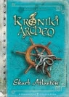 | Kroniki Archeo Skarb Atlantów Tom II (Stelmaszyk Agnieszka, Zielona Sowa) | 1
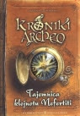 | Kroniki Archeo. Tajemnica klejnotu Nefertiti Tom I (Agnieszka Stelmaszyk, Zielona Sowa) | 1
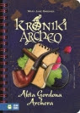 | Akta Gordona Archera Kroniki Archeo (Gardner Mary Jane, Zielona Sowa) | 1
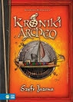 | Szyfr Jazona. Kroniki Archeo Tom VIII (Stelmaszyk Agnieszka, Zielona Sowa) | 1
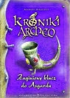 | Kroniki Archeo Zaginiony klucz do Asgardu Tom VI (Stelmaszyk Agnieszka, Zielona Sowa) | 1
 | Dywizjon 303 (Arkady Fiedler, Greg) | 1
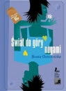 | Świat do góry nogami (Ostrowicka Beata, LITERATURA) | 1
 | Stowarzyszenie umarłych poetów (Kleinbaum Nancy H., Rebis) | 5
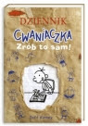 | Dziennik cwaniaczka. Zrób to sam! (Kinney Jeff, Nasza Księgarnia) | 1
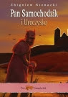 | Pan Samochodzik i Uroczysko (Nienacki Zbigniew, Siedmioróg) | 1
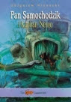 | Pan Samochodzik i Kapitan Nemo (Nienacki Zbigniew, SIEDMIORÓG) | 1
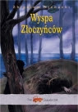 | Pan Samochodzik Wyspa Złoczyńców (Nienacki Zbigniew, Siedmioróg) | 1
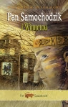 | Pan Samochodzik i Winnetou (Nienacki Zbigniew, Siedmioróg,) | 1
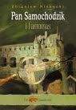 | Pan Samochodzik i Fantomas (Nienacki Zbigniew, Siedmioróg,) | 1
 | Gdzie jest wydra? - czyli śledztwo w Wilanowie (Sidor Dorota, Dwie Siostry) | 1
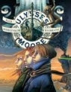 | Ulysses Moore 12 Klub Podróżników w Wyobraźni (Uszkodzona okładka) (Baccalario Pierdomenico, Olesiejuk) | 1
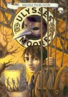 | Mistrz piorunów (Baccalario Pierdomenico, Olesiejuk) | 1
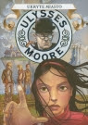 | Ukryte miasto (Baccalario Pierdomenico, Olesiejuk) | 1
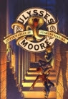 | Ulysses Moore Antykwariat ze starymi mapami (Baccalario Pierdomenico, Olesiejuk) | 1
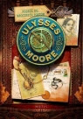 | Podróż do Mrocznych Portów Ulysses Moore Tom 14 (Baccalario Pierdomenico, Olesiejuk) | 1
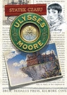 | Ulysses Moore 13 Statek czasu (Baccalario Pierdomenico, Klin) | 1
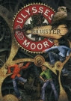 | Ulysses Moore 3 Dom luster (Baccalario Pierdomenico, Olesiejuk) | 1
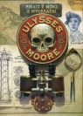 | Piraci z Mórz z Wyobraźni Tom 15 Ulysses Moore (Pierdomenico Baccalario, Olesiejuk) | 1
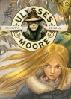 | Ulysses Moore 10 Lodowa kraina (Baccalario Pierdomenico, Olesiejuk) | 1
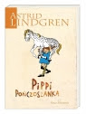 | Pippi Pończoszanka (Astrid Lindgren, Nasza Księgarnia,) | 1
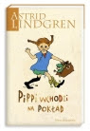 | Pippi wchodzi na pokład (Lindgren Astrid, Nasza Księgarnia) | 1
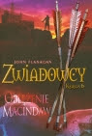 | Zwiadowcy. Księga 6. Oblężenie Macindaw (Flanagan John, Jaguar) | 1
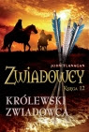 | Zwiadowcy 12. Królewski zwiadowca (Flanagan John, Jaguar) | 1
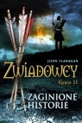 | Zwiadowcy. Księga 11. Zaginione historie (Flanagan John, Jaguar) | 1
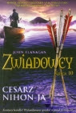 | Zwiadowcy. Księga 10. Cesarz Nihon-JA (Flanagan John, Jaguar) | 1
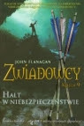 | Zwiadowcy. Księga 9. Halt w niebezpieczeństwie (Flanagan John, Jaguar) | 1
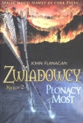 | Zwiadowcy. Księga 2. Płonący most (Flanagan John, Jaguar) | 1
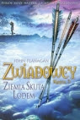 | Zwiadowcy. Księga 3. Ziemia skuta lodem (Flanagan John, Jaguar) | 1
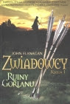 | Zwiadowcy. Księga 1. Ruiny Gorlanu (Flanagan John, Jaguar) | 1
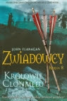 | Zwiadowcy. Księga 8. Królowie Clonmelu (Flanagan John, Jaguar) | 1
 | Zwiadowcy. Księga 5. Czarnoksiężnik z północy (Flanagan John, Jaguar) | 1
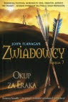 | Zwiadowcy 7 Okup za Eraka (Flanagan John, Jaguar) | 1
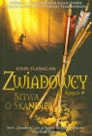 | Zwiadowcy. Księga 4. Bitwa o Skandię (Flanagan John, Jaguar) | 1
 | Morderstwo w Orient Expressie (Christie Agatha, Dolnośląskie) | 5
 | Bez końca (Bedford Martyn, Ya!) | 1
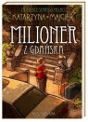 | Tajemnice starego pałacu Milioner z Gdańska (Majgier Katarzyna, Nasza Księgarnia) | 1
 | Tajemnice starego pałacu Duch z Niewiadomic (Majgier Katarzyna, Nasza Księgarnia) | 1
 | Czerwona kartka dla Sprężyny (Podsiadło Jacek, Nasza Księgarnia) | 1
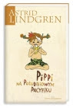 | Pippi na Południowym Pacyfiku (Lindgren Astrid, Nasza Księgarnia) | 1
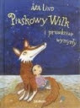 | Piaskowy Wilk i prawdziwe wymysły (Åsa Lind, Zakamarki) | 1
 | Daję słowo Wędrówki po języku i literaturze (Leszczyński Grzegorz, Agora) | 1
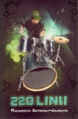 | 220 linii (Gutowska-Adamczyk Małgorzata, Nasza Księgarnia) | 1
 | Zabić drozda (Lee Harper, Rebis) | 1
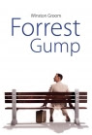 | Forrest Gump (Groom Winston, Zysk i S-ka) | 1
 | Chłopcy z Placu Broni (Molnar Ferenc, Nasza Księgarnia) | 5
 | Małgosia contra Małgosia (Nowacka Ewa, Nasza Księgarnia) | 1
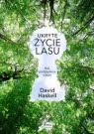 | Ukryte życie lasu (Haskell David, Feeria) | 1
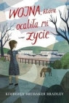 | Wojna, która ocaliła mi życie (Kimberly Brubaker Bradley, Entliczek) | 1
 | Beethoven i dżinsy (Siesicka Krystyna, Akapit Press) | 1
 | Panna Foch (Kosmowska Barbara, Nasza Księgarnia) | 1
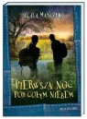 | Pierwsza noc pod gołym niebem (Mańczyk Agata, Nasza Księgarnia) | 1
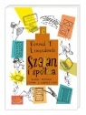 | Szatan i spółka. Dalsze przygody szatana z siódmej (Konrad T. Lewandowski, Nasza Księgarnia) | 1
 | Dzika (Małgorzata Karolina Piekarska, Nasza Księgarnia) | 1
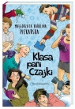 | Klasa pani Czajki (Piekarska Małgorzata Karolina, Nasza Księgarnia) | 1
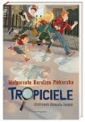 | Tropiciele (Piekarska Małgorzata Karolina, Nasza Księgarnia) | 1
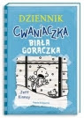 | Dziennik cwaniaczka 6. Biała gorączka (Kinney Jeff, Nasza Księgarnia) | 1
 | Dziennik cwaniaczka 7 Trzeci do pary (Kinney Jeff, Nasza Księgarnia) | 1
 | Dziennik cwaniaczka 8. Zezowate szczęście (Kinney Jeff, Nasza Księgarnia) | 1
 | Kot Bob i ja. Jak kocur i człowiek znaleźli... (James Bowen, Nasza Księgarnia) | 1
 | Miłość bez konserwantów (Tyszka Agnieszka, Nasza Księgarnia) | 1
 | M jak dżeM (Tyszka Agnieszka, Nasza Księgarnia) | 1
 | Kroplówka z marzeniami (Madera Marta, Nasza Księgarnia) | 1
 | Wróć, jeśli pamiętasz Tom I (Forman Gayle, Nasza Księgarnia) | 1
 | Zostań, jeśli kochasz Tom I (Forman Gayle, Nasza Księgarnia) | 1
 | Czynnik miłości (Łacina Anna, Nasza Księgarnia) | 1
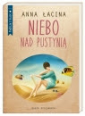 | Niebo nad pustynią (Łacina Anna, Nasza Księgarnia) | 1
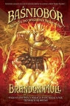 | Baśniobór 5 Klucze do więzienia demonów (Mull Brandon, W.A.B.) | 1
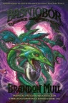 | Baśniobór 4 Tajemnice smoczego azylu (Mull Brandon, W.A.B.) | 1
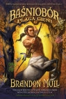 | Baśniobór 3 Plaga cieni (Mull Brandon, W.A.B.) | 1
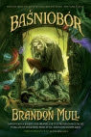 | Baśniobór (Brandon Mull, W.A.B.) | 1
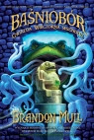 | Baśniobór 2 Gwiazda wieczorna wschodzi (Mull Brandon, W.A.B.) | 1
 | Nic zwyczajnego O Wisławie Szymborskiej (Rusinek Michał, Znak) | 1
 | Inna (Jurgielewiczowa Irena, Nasza Księgarnia) | 1
 | Rokko (Ciwoniuk Barbara, Literatura) | 1
 | Dziesięć stron świata (Onichimowska Anna, LITERATURA,) | 1
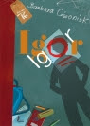 | Igor (Ciwoniuk Barbara, Literatura) | 1
 | Za wszelką cenę (Ryrych Katarzyna, LITERATURA) | 1
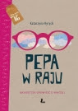 | Pepa w raju Najkrótsza opowieść o miłości (Ryrych Katarzyna, Literatura) | 1
 | Tetrus (Szymeczko Kazimierz, Literatura) | 1
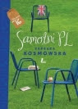 | Samotni.pl (Kosmowska Barbara, Literatura) | 1
 | Ale historia... Kazimierzu, skąd ta forsa? (Bąkiewicz Grażyna, Nasza Księgarnia) | 1
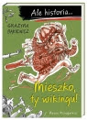 | Ale historia... Mieszko, ty wikingu! (Bąkiewicz Grażyna, Nasza Księgarnia) | 1
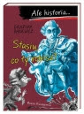 | Ale historia...Stasiu co ty robisz? (Bąkiewicz Grażyna, Nasza Księgarnia) | 1
 | Ale historia... Jadwiga kontra Jagiełło (Bąkiewicz Grażyna, Nasza Księgarnia) | 1
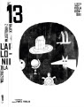 | 13 bajek z królestwa Lailonii dla dużych i małych (Kołakowski Leszek, Znak) | 1
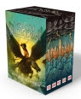 | Percy Jackson i bogowie olimpijscy Tom 1-5 Pakiet (Riordan Rick, Galeria Książki) | 1
 | Kroniki rodu Kane Tom 1-3 Pakiet (Riordan Rick, Galeria Książki) | 1
 | Początek wszystkiego (Schneider Robyn, Otwarte) | 1
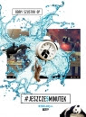 | Jeszcze pięć minutek (Szustak Adam, Znak) | 1
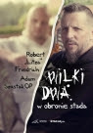 | Wilki dwa W obronie stada (Szustak Adam, Friedrich Robert, Znak) | 1
 | Święci pierwszego kontaktu (Hołownia Szymon, Znak) | 1
 | Święci codziennego użytku (Hołownia Szymon, Znak) | 1
 | Studium w szkarłacie (Conan Doyle Arthur, ALGO) | 1
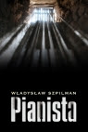 | Pianista (Władysław Szpilman, Znak) | 1
 | Madame (Libera Antoni, Znak) | 1
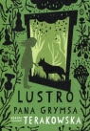 | Lustro pana Grymsa (Terakowska Dorota, Literackie) | 1
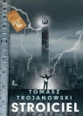 | Stroiciel (Trojanowski Tomasz, Literatura) | 1
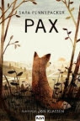 | Pax (Pennypacker Sara, IUVI) | 1
 | Grunt pod nogami. Ksiądz Jan Kaczkowski nieco poważniej niż zwykle (Kaczkowski Jan, WAM) | 1
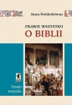 | Prawie wszystko o Biblii (Świderkówna Anna, Stentor) | 1
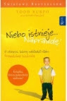 | Niebo istnieje naprawdę (Burpo Todd, Lynn Vincent, Rafael) | 1
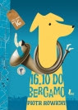 | 16.10 do Bergamo (Rowicki Piotr, Literatura) | 1
 | Wszystkie lajki Marczuka (Beręsewicz Paweł, Literatura) | 1
 | 500 zdań polskich (Bralczyk Jerzy, Agora) | 1
 | 1000 słów (Jerzy Bralczyk, Prószyński i S-ka) | 1
 | Mówi się Porady językowe profesora Bralczyka (Bralczyk Jerzy, Wydawnictwo Naukowe PWN) | 1
 | Mówiąc inaczej Jak pisać i mówić żeby się nie pogubić (Mikuła Paulina, Flow Books) | 1
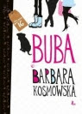 | Buba (Kosmowska Barbara, Literatura) | 1
 | Jagodowe niebo (Katarzyna Ziemnicka, Literatura) | 1
 | Trylogia czasu Zieleń szmaragdu (Gier Kerstin, Media Rodzina) | 1
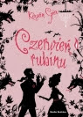 | Trylogia czasu. Czerwień rubinu (Kerstin Gier, Agata Janiszewska, Media Rodzina) | 1
 | Momo (Ende Michael, Znak) | 1
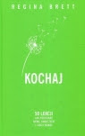 | Kochaj 50 lekcji jak pokochać siebie, swoje życie i ludzi wokół (Brett Regina, Insignis Media) | 1
 | Bóg zawsze znajdzie Ci pracę 50 lekcji jak szukać spełnienia (Brett Regina, Insignis Media) | 1
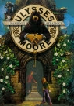 | Ulysses Moore 5 Kamienni strażnicy (Baccalario Pierdomenico, Olesiejuk) | 1
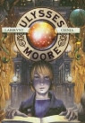 | Ulysses Moore 9 Labirynt cienia (Baccalario Pierdomenico, Olesiejuk) | 1
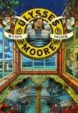 | Ulysses Moore 4 Wyspa masek (Baccalario Pierdomenico, Olesiejuk) | 1
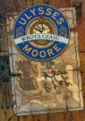 | Ulysses Moore 1 Wrota czasu (Baccalario Pierdomenico, Olesiejuk) | 1
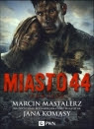 | Miasto 44 (Mastalerz Marcin, Dom Wydawniczy PWN) | 1
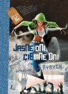 | Jasne dni ciemne dni (Ryrych Katarzyna, Literatura) | 1
 | Bez rąk bez nóg bez ograniczeń (Vujicic Nick, Aetos Media) | 1
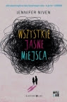 | Wszystkie jasne miejsca (Niven Jennifer, Bukowy Las) | 1
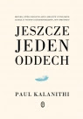 | Jeszcze jeden oddech (Paul Kalanithi, Łukasz Małecki, Literackie) | 1
 | Imperium (Ryszard Kapuściński, Czytelnik) | 1
 | Heban (Kapuściński Ryszard, Czytelnik) | 1
 | Ponad wszystko (Yoon Nicola, DOLNOSLASKIE) | 1
 | Światło (Jay Asher, Rebis) | 1
 | Folwark zwierzęcy (Orwell George, Muza) | 5
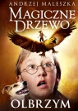 | Magiczne drzewo. Olbrzym (Maleszka Andrzej, Znak) | 1
 | Magiczne Drzewo. Pojedynek Tom IV (Maleszka Andrzej, Znak) | 1
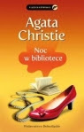 | Noc w bibliotece (Christie Agatha, Wydawnictwo Dolnośląskie) | 1
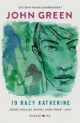 | 19 razy Katherine (Green John, Bukowy Las) | 1
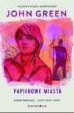 | Papierowe miasta (Green John, Bukowy Las) | 1
 | Bez mojej zgody (Picoult Jodi, Prószyński Media) | 1
 | Duma i uprzedzenie (Austen Jane, Prószyński Media) | 1
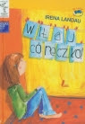 | Witaj córeczko (Landau Irena, Literatura) | 1
 | Własny pokój (Ciwoniuk Barbara, Literatura) | 1
 | Klub filmowy (Gilmour David, Dobra Literatura) | 1
 | Mój młodszy brat (Krajewska Monika, Media Rodzina) | 1
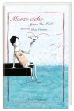 | Morze ciche (Van Haele Jeroen, Nasza Księgarnia) | 1
 | Zwiadowcy. Księga 10. Cesarz Nihon-JA (Flanagan John, Jaguar) | 1
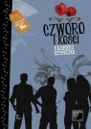 | Czworo i kości (Szymeczko Kazimierz, Literatura) | 1
 | Skutki uboczne eliksiru miłości (Combrzyńska-Nogala Dorota, Literatura) | 1
 | Tylko dla twoich oczu (Ryrych Katarzyna, Literatura) | 1
 | Uwierzyłbyś, że? w marcepanie jest cyjanek?! To i inne zatrważające fakty o jedzeniu (Platt Richard, G+J RBA) | 1
 | Uwierzyłbyś że w XVI wieku buty na koturnie były zakazane To i inne szaleństwa mody (Platt Richard, G+J RBA) | 1
 | Uwierzyłbyś, że testerom łóżek płacą za spanie?! To i inne wymarzone prace (Platt Richard, G+J RBA) | 1
 | Uwierzyłbyś że ... w 1400 roku umiejętność czytania mogła uratować życie?! To i inne zalety nauki. (Platt Richard, G+J RBA) | 1
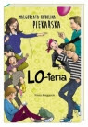 | LO-teria (Małgorzata Karolina Piekarska, Nasza Księgarnia) | 1
 | Pasztety, do boju! (Beauvais Clémentine, Dwie Siostry) | 1
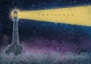 | Lekturnik (Grzegorz Janusz, Ernesto Gonzales, Narodowe Centrum Kultury) | 1
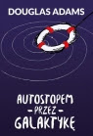 | Autostopem przez Galaktykę (Adams Douglas, Zysk i S-ka) | 1
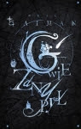 | GWIEZDNY PYŁ (NEIL GAIMAN, Mag) | 1
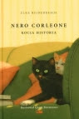 | Nero Corleone kocia historia (Heidenreich Elke, Stapis) | 1
 | Duży mały poradnik życia (Brown Jackson H., Media Rodzina) | 1
 | Co czytali sobie kiedy byli mali? (Mikołajewski Jarosław, Świerżewska Ewa, Egmont) | 1
 | Kotka Brygidy (Rudniańska Joanna, MUCHOMOR) | 1
 | Nie kończąca się historia (Michael Ende, Znak emotikon) | 1
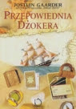 | Przepowiednia Dżokera (Gaarder Jostein, CZARNA OWCA) | 1
 | Zostań, a potem walcz (Boyne John, Replika) | 1
 | Chłopiec na szczycie góry (Boyne John, Replika) | 1
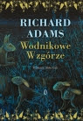 | Wodnikowe Wzgórze (Adams Richard, Literackie) | 1
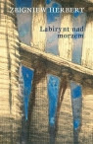 | Labirynt nad morzem (Herbert Zbigniew, Fundacja Zeszytów Literackich) | 1
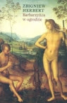 | Barbarzyńca w ogrodzie (Herbert Zbigniew, Fundacja Zeszytów Literackich) | 1
 | Martwa natura z wędzidłem (Herbert Zbigniew, Fundacja Zeszytów Literackich) | 1
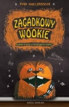 | Zagadkowy Wookie i jego tajemnica (Angleberger Tom, Media Rodzina) | 1
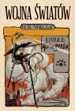 | Wojna światów (Wells Herbert George, Vesper) | 1
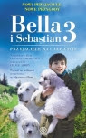 | Bella i Sebastian 3 Przyjaciele na całe życie (Féret-Fleury Christine, Rebis) | 1
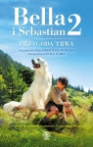 | Bella i Sebastian 2 (Féret-Fleury Christine, Rebis) | 1
 | Dziwny przypadek papierowego Yody (Angleberger Tom, Media Rodzina) | 1
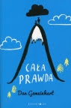 | Cała prawda (Gemeinhart Dan, Bukowy Las) | 1
 | Wilki dwa Męska przeprawa przez życie (Friedrich Robert, Szustak Adam, Znak) | 1
 | Zdecydowanie nietypowy (Baskin Nora, Linia) | 1
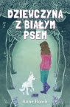 | Dziewczyna z białym psem (Booth Anne, Akapit Press) | 1
 | Zwariowany dzień. Trzydzieści zagwozdek (Benjamin Walter, Egmont) | 1
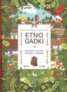 | Etnogadki (Albus) | 1
 | Ole Hiszpania dla dociekliwych (Bień-Konigsman Monika, Dwie Siostry) | 1
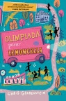 | Olimpiada pana Lemoncella (Grabenstein Chris, Wilga) | 1
 | Listy starego diabła do młodego (Lewis Clive Staples, Media Rodzina) | 1
Razem |  | 261

